FAČR - Městský fotbalový svaz v Brně

639 00 Brno, Vídeňská 470/9

Telefon: 542 212 675 e-mail : mefs@fotbalbrno.cz
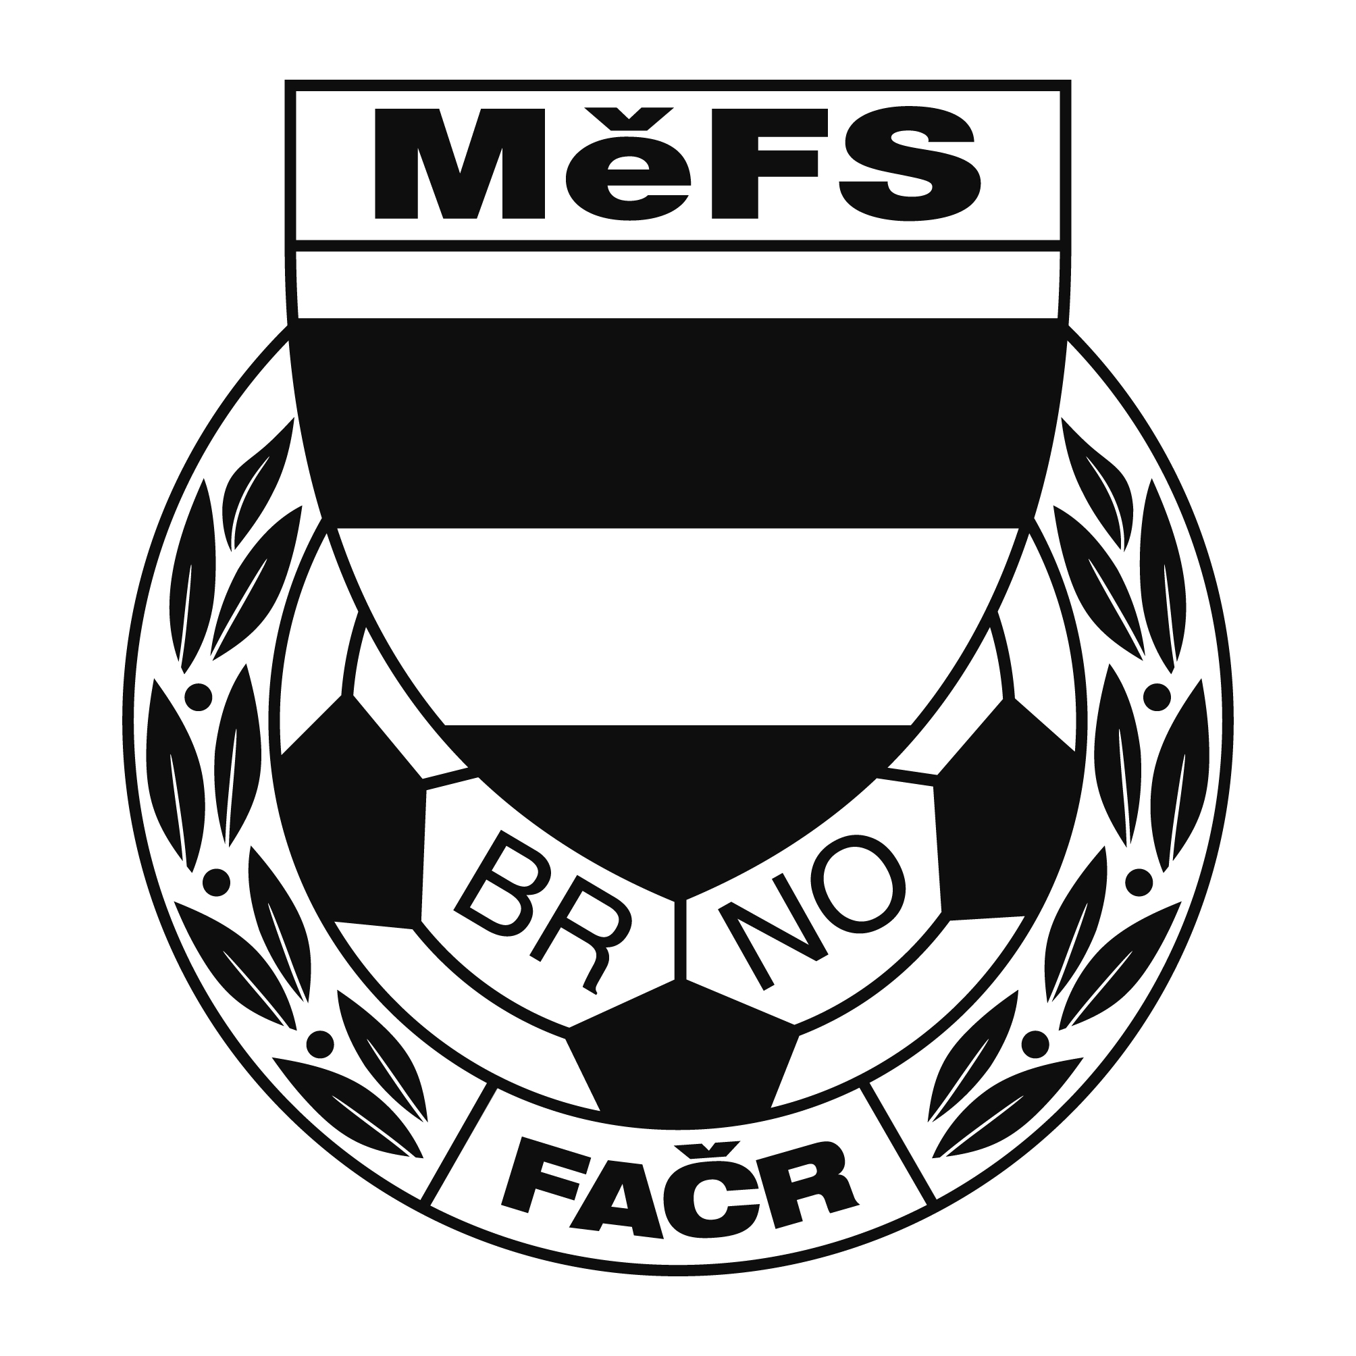

NOMINAČNÍ LISTINA

výběru MěFS, hráčů U 12

Akce: Meziokresní soutěž výběrů žáků
O putovní pohár předsedy JmKFS

Středa 7. října 2020

fotbalové hřiště FK RENOCAR PODOLÍ u Brna, Podolí 497

Místo, datum a čas srazu: areál FK RENOCAR PODOLÍ u Brna, Podolí 497
v 8.00 hodin na místě.
Předpokládaný konec: 15.00 hod.

Nominace hráčů U 12:
Příjmení a jméno | mateřský klub
Stejskal Filip - brankář | FC Dosta Bystrc - Kníničky
Dubnický Petr | FC Dosta Bystrc - Kníničky
Křivánek Jan | TJ Start Brno
Lorenc Vojtěch | TJ Start Brno
Šlampa Petr | TJ Start Brno
Brandejs Adam | TJ Start Brno
Jedlička Tomáš | SK Slatina
Karafiát Jakub | SK Slatina
Salzman Adam | FC Soběšice
Kratochvíl Denis | FC Svratka Brno
Arifovič Dario | FC Svratka Brno
Derka Jan | FC Medlánky
Štrubl Daniel | FC Medlánky
Jenyš Jiří | ČAFC Židenice 2011
Mifek Jan | ČAFC Židenice 2011
Vančura Matěj | ČAFC Židenice 2011
Rudolf Matyáš | ČAFC Židenice 2011

Vybavení hráčů:
kopačky, chrániče holení, brankáři vlastní výstroj, kartičku pojištěnce.

Náhradníci: Frenc Jakub (TJ Start Brno), Orság Daniel (FC Soběšice), Grossmann Nikolas (SK Obřany)

Trenéři: Šrámek Jiří, Záleský David vedoucí: Dvořák Petr

V krajním případě lze vyrozumět telefonicky p. Dvořák Petr – tel. 739593355.

V případě neomluvené neúčasti nominovaných hráčů se klub vystavuje postihu dle článku 17 bod 3 RFS !

V Brně 22.9.2020
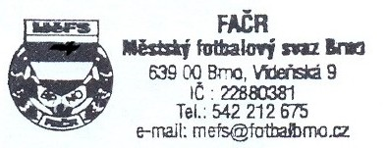

Mgr. Tomáš Němčanský, v.r. Mgr. Jan Maroši, v.r.
předseda KM MěFS předseda VV MěFS

Za správnost:

Libor Charvát
sekretář MěFS

